LAPORAN PRAKTIKUM

|  |  |
| --- | --- |
| Matakuliah | Struktur Data |
| Pertemuan ke | 4 |
| Nama Praktikan | Wijayanto Agung Wibowo |
| NIM | 22.11.4552 |
| NILAI (diisi oleh dosen / asisten praktikum) |  |

1. Tujuan

Setelah praktikum ini, praktikan diharapkan dapat:

1. Memahami tipe data dasar struct
2. Memahami tipe data bentukan
3. Stuktur Program menggunakan bahasa C++ Praktikum
4. Hasil Percobaan
   1. Percobaan 1
5. Tampilan Coding

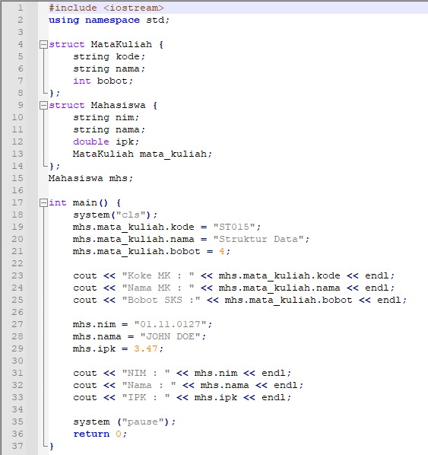

1. Hasil Running

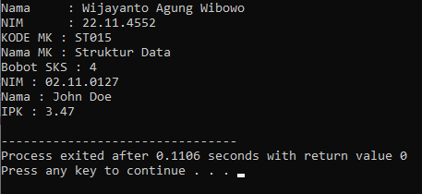

1. Penjelasan

Berdasar program di atas, untuk mengakses anggota pada objek bentukan struct MataKuliah harus melewati object mhs yang di dalamnya terdapt deklarasi anggota berupa objek mkdiambil hasil bentukan dari struct MataKuliah.

* 1. Percobaan 2

1. Tampilan Coding

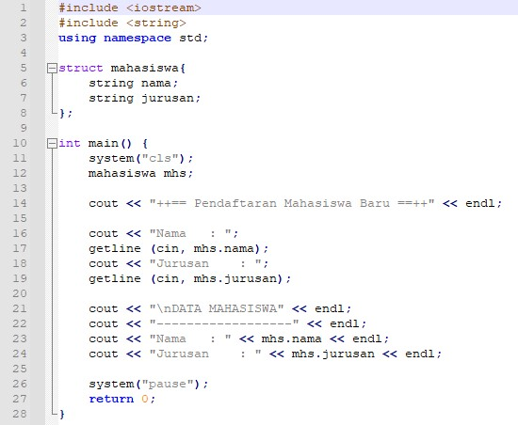

1. Hasil Running

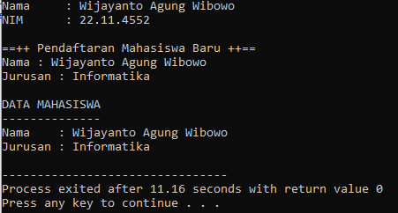

1. Penjelasan

Untuk mengakses sebuah struct data, digunakan tanda . setelah nama struct diikuti oleh anggota struct.

* 1. Studi Kasus

1. Tampilan coding

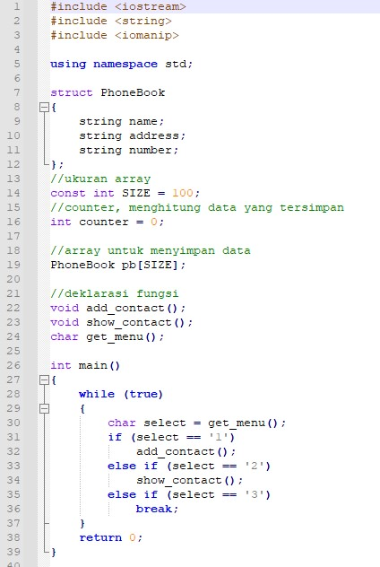

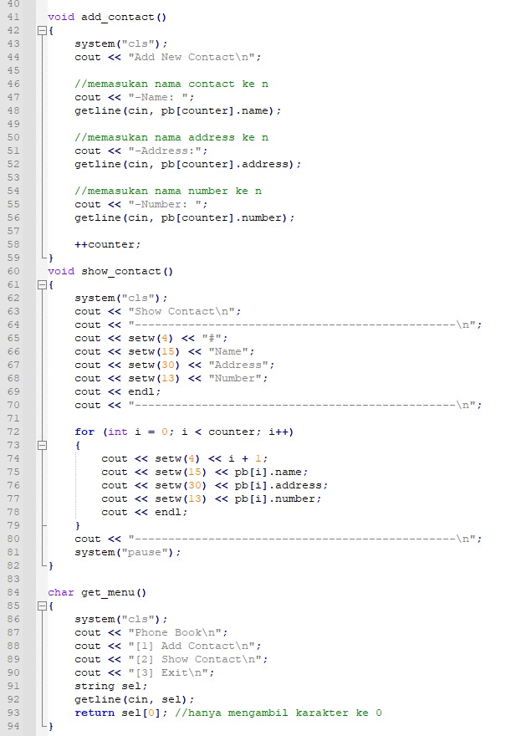

1. Hasil Runing

-Menu awal

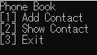

-Setelah memilih menu Show Contact

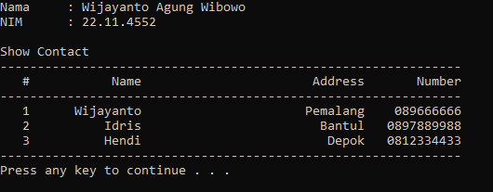

1. Penjelasan

Pada contoh di atas, terdapat sebuah struct dengan nama **Phonebook** yang memiliki tiga anggota atau atribut, yaitu **nama**, **address**, dan **number**. Kemudian, di dalam fungsi **main()**, sebuah variabel array **phonebook pb** yang memiliki tiga elemen diinisialisasi dengan menggunakan sintaks struct array berdasarkan size yang kita gunakan.

Setiap elemen pada array diakses dengan menggunakan operator **.** untuk mengakses setiap atribut yang dimilikinya. Dalam contoh tersebut, setiap elemen pada array diisi dengan nilai-nilai yang berbeda untuk setiap atributnya.

Kemudian, apabila kita memilih menu show contact. nilai-nilai yang disimpan pada struct array tersebut ditampilkan ke layar menggunakan loop **for**. Dengan demikian, kita dapat melihat bagaimana struct array digunakan untuk menyimpan dan mengakses informasi yang terkait dengan objek atau data tertentu.

* 1. Latihan 1

Anggota struct tidak dapat diakses secara langsung menggunakan nama struct tersebut karena masih adanya encapsulation yaitu anggota struct nya masih bersifat private dan hanya dapat diakses oleh fungsi-fungsi yang ada didalam struct itu sendiri. Untuk mengakses atribut-atribut dari objek struct tersebut, kita perlu mengaksesnya menggunakan operator titik "." setelah nama objek struct tersebut. Hal ini karena atribut-atribut tersebut hanya ada pada instance atau objek struct yang kita buat, dan tidak ada pada tipe data struct itu sendiri.

* 1. Latihan 2

1. Tampilan coding

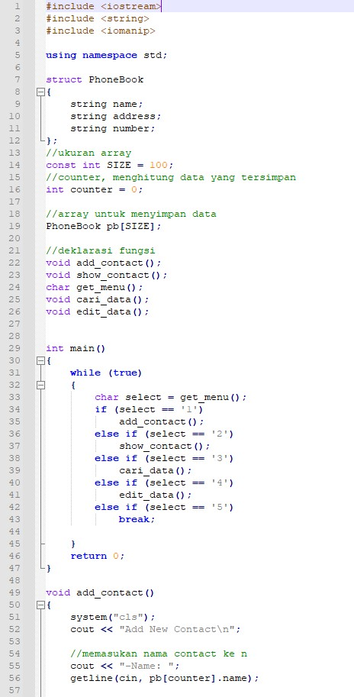

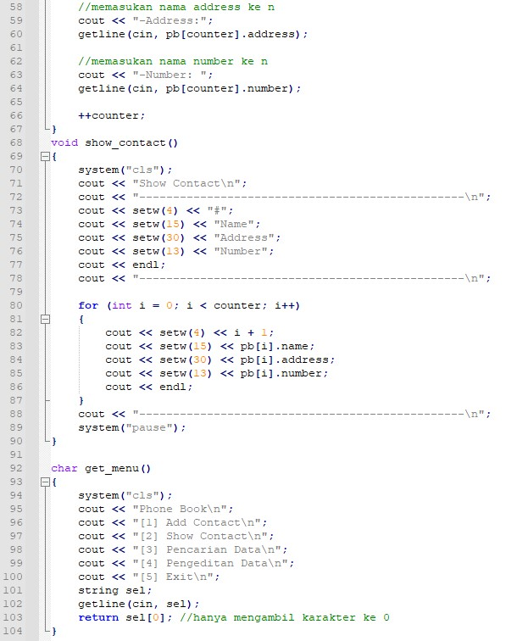

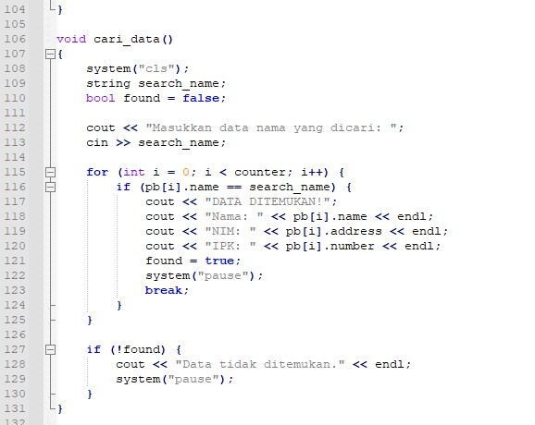

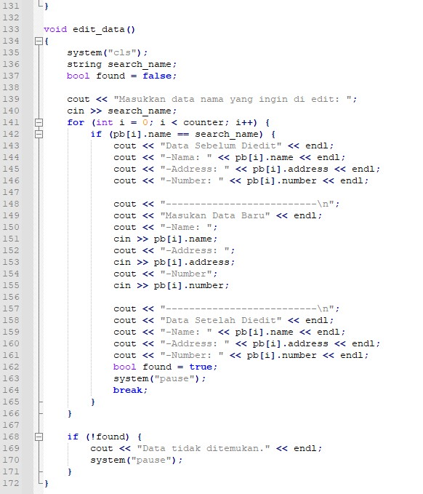

1. Hasil Running

-Tampilan Menu

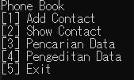

-Tampilan saat add contact

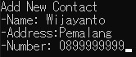

-Tampilan saat Show Contact sebelum data diganti

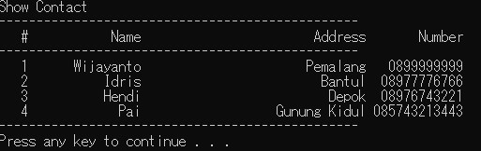

-Tampilan Pencarian Data

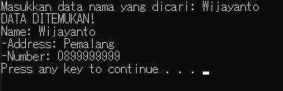

-Tampilan Edit Data

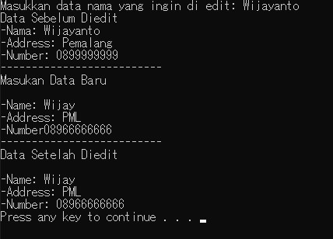

-Tampilan saat Show Contact setelah data diganti

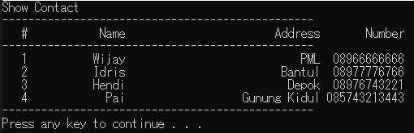

1. Penjelasan

Proses pencarian dimulai dengan mengambil elemen pertama dari array dan memeriksa apakah nilai dari elemen tersebut sama dengan nilai yang dicari. Jika nilai tersebut sama dengan nilai yang dicari, maka proses berakhir dan indeks elemen yang ditemukan dikembalikan. Jika tidak, maka elemen berikutnya dalam larik diperiksa dan proses ini berlanjut hingga seluruh elemen dalam Array diperiksa. Jika nilai yang dicari tidak ditemukan dalam larik, maka ini mengembalikan nilai false atau suatu nilai yang menunjukkan bahwa nilai yang dicari tidak ada dalam array.

Jika ingin mengedit data, kita harus mencari data itu di array mana dahulu. Lalu edit dengan mengakses struct data ke array.

* 1. Latihan 3

1. Tampilan Coding

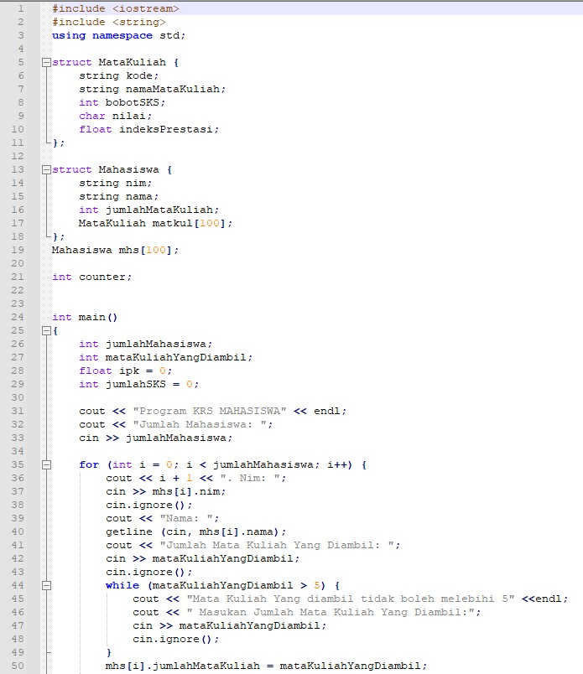

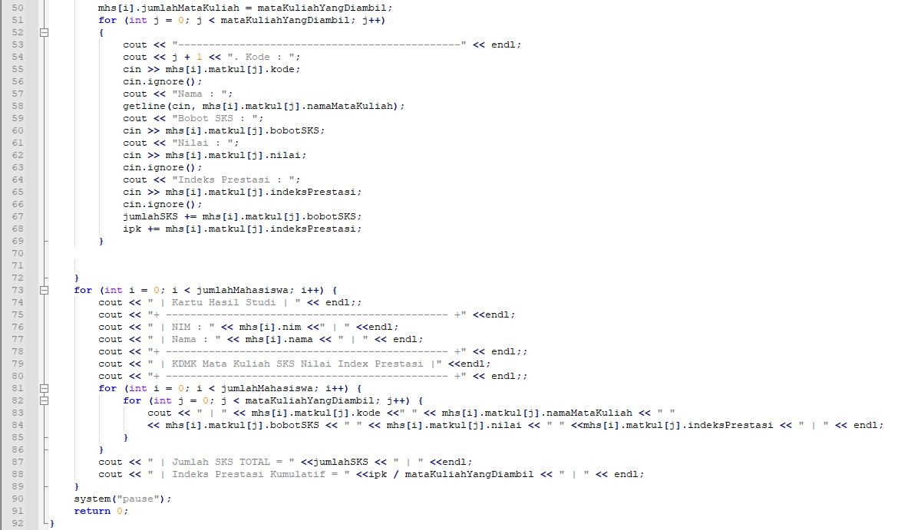

1. Hasil Running

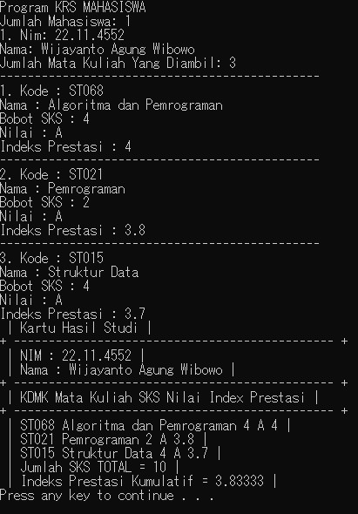

1. Penjelasan

Program diatas adalah untuk menghitung IPK mahasiswa yang dimasukan kedalam struct. Untuk menjalankannya, kita menggunakan struct bersarang dimana data mata kuliah, dimasukan ke dalam data mahasiswa. Selanjutnya program akan meminta kita untuk memasukan data dan akan menampilkan data berdasarkan apa yang telah kita inputkan.

1. Kesimpulan

Setelah melakukan percobaan pada Percobaan 1 sampai dengan Latihan 3 saya dapat memahami bahwa Struct merupakan kumpulan elemen - elemen data dan fungsi yang digabungkan menjadi satu kesatuan.

Pendeklarasian dan pengaksesannya anggotanya menggunakan format namastruct.objek

Seperti halnya dengan array, struct juga bisa bersarang dan juga bisa menyimpan banyak data kedalam index .